15.12.20.2020 Тема: Неметаллические материалы.

Полимеры являются высокомолекулярными веществами. Строение полимеров напрямую зависит от тех молекул, которые входят в их состав. Эти молекулы представляют собой повторяющиеся структурные элементы – своего рода звенья, соединенные в цепочки специальными химическими связями. Их количество достаточно для того, чтобы возникали различные специфические свойства.
Стоит отметить, что к специфическим свойствам строения полимеров можно отнести следующие особенности:
- способность к деформациям, которые в свою очередь характеризуются значительной механической обратимой высокой эластичностью;
- способность к образованию определенных анизотропных структур;
- способность к образованию растворов высоковязкого характера, если имеет место взаимодействие с растворителем;
- способность к резкому изменению свойств непосредственно при добавлении добавок из низкомолекулярных веществ.
Все описанные выше физико-химические свойства легко объясняются, если принять во внимание само строение полимеров. В то же время, необходимо учитывать элементный состав данного вещества. Нельзя упускать из внимания и порядок связи атомов, а также природу существующих связей.

Основную массу полимеров составляют органические вещества, однако известно и немало неорганических и элементорганических полимеров. Характерной чертой полимера является то, что при образовании его молекулы соединяется большое число одинаковых или разных молекул низкомолекулярных веществ — мономеров. Это приводит к тому, что получается длинная цепная молекула, которую называют макромолекулой. Составляющие ее низкомолекулярные повторяющиеся структурные единицы, или элементарные звенья, соединены прочными химическими связями. Сами же макромолекулы связаны между собой слабыми физическими межмолекулярными силами.
Цепное строение макромолекул и различная природа связей вдоль и между цепями определяет комплекс особых физико-химических свойств полимерного материала, таких, как, например, одновременное сочетание в нем прочности, легкости и эластичности, способности образовывать пленки и волокна. Цепное строение макромолекул ответственно также за то, что полимеры могут значительно набухать в жидкостях, образовывая при этом ряд систем, промежуточных между твердым телом и жидкостью. Растворы полимеров отличаются повышенной вязкостью.
Соединение мономеров в макромолекулы происходит в результате химических реакций, которые протекают по законам цепных или ступенчатых процессов. Число повторяющихся звеньев в макромолекуле определяет молекулярную массу полимера, которая может составлять десятки, сотни тысяч и миллионы углеродных единиц. Какой бы реакцией ни был получен полимер, он всегда состоит из набора макромолекул, различных по размеру, поэтому молекулярная масса полимера оценивается некоторой средней величиной,
При переработке, которая обычно проводится при повышенных температурах, в полимер, как правило, вводят различные необходимые добавки, такие как пластификаторы, наполнители, стабилизаторы, модификаторы свойств и другие.
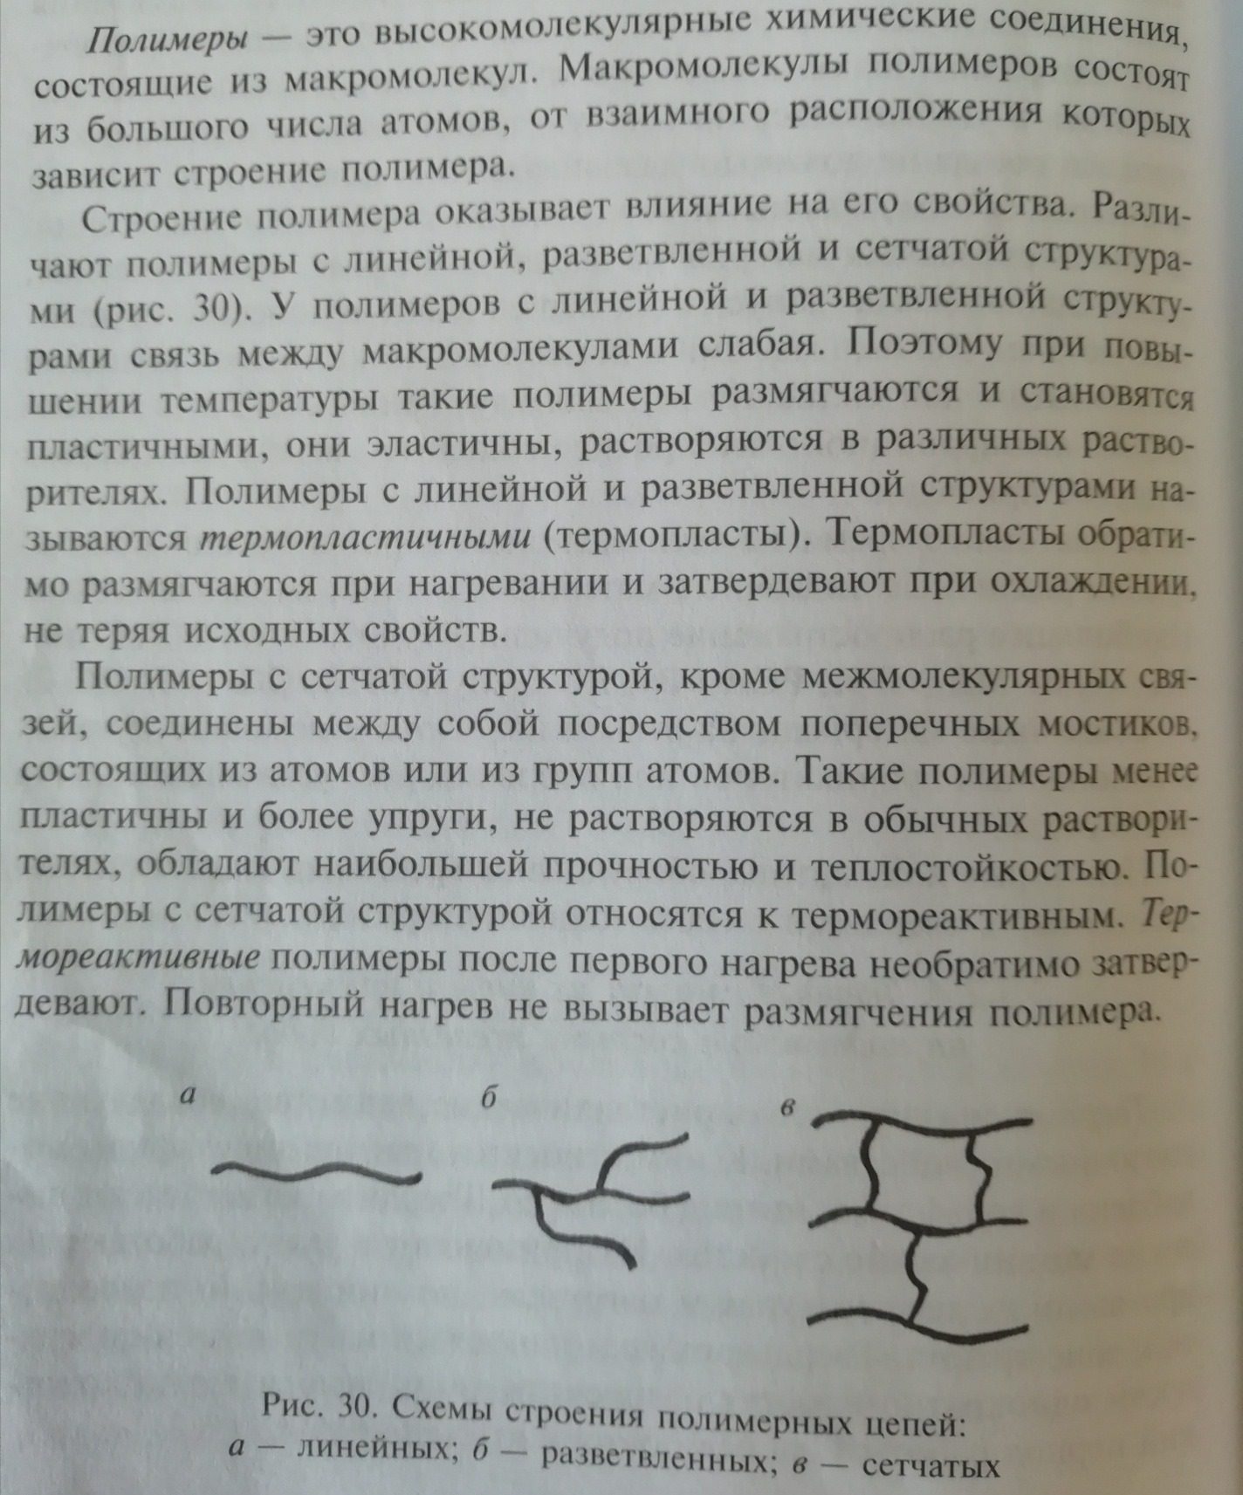
Большую группу полимерных материалов представляют пластмассы.

Пластическими массами называются материалы, получаемые на основе искусственных и естественных смол, и их смеси с различными наполнителями.
При нормальных условиях пластмассы представляют собой твердые или эластичные материалы. Под влиянием температуры и давления пластмассы могут переходить в пластическое состояние, принимать и сохранять приданную им форму.Пластмассы по своему составу бывают простыми, если они состоят из чистых связующих смол, или сложными (композиционными), если в них, кроме связующего вещества, содержатся и другие компоненты: наполнители, пластификаторы, смазывающие вещества, стабилизаторы, красители, катализаторы или ускорители.
Связующее вещество (смола) определяет основные свойства пластмасс. При изготовлении пластмасс наиболее широко применяют искусственные смолы — продукты переработки каменного угля, нефти и других материалов. Пластмассы, полученные на основе искусственных смол, относятся к полимерным соединениям. Естественные смолы (янтарь, шеллак) и продукты переработки естественных материалов (асфальт, канифоль и др.) применяются значительно реже.
Наполнители придают пластмассам определенные физико-механические свойства и во многих случаях удешевляют стоимость пластмассовых деталей.
B качестве наполнителей используются органические вещества: древесная мука, древесный шпон, бумага, ткани, хлопковые очесы, стружка, опилки и пр., а также минеральные вещества: кварцевая мука, тальк, каолин, асбест, стекловолокно, стеклоткань и пр.
Пластификаторы обеспечивают пластмассам пластичность, увеличивают текучесть. В качестве их используются дибутилфталат, трикрезилфосфат, камфора и т. п.
Смазывающие вещества предотвращают прилипание изготовленного изделия к форме. К ним относятся стеарин, воск и т. п.
Стабилизаторы повышают термостабильность и связывают побочные продукты. Стабилизаторами служат неорганические (вода, фосфаты) и органические (аминокислоты) вещества.
Красители (нигрозин, мумия и др.) придают пластмассам требуемую окраску.
Катализаторы (известь, окись магния) сокращают время отвердевания
Пластмассы обладают рядом очень ценных физико-механических свойств. Плотность пластмасс составляет 10...2200 кг/м3.
Пластмассы обладают высокими механическими показателями. Так, пластмассы с порошкообразными и волокнистыми наполнителями имеют предел прочности при сжатии до 120... 200 МПа, а предел прочности при изгибе — до 200 МПа. Прочность пластмасс на растяжение с листообразными наполнителями достигает 150 МПа, а стекловолокнистого анизотропного материала (СВАМ) — 480...950 МПа. 1
Пластмассы не подвергаются коррозии, они стойки против действия растворов слабых кислот и щелочей, а некоторые пластмассы, например из полиэтилена, полиизобутилена, полистирола, поливинилхлорида, стойки к воздействию даже концентрированных растворов кислот, солей и щелочей; их используют при строительстве предприятий химической промышленности, канализационных сетей, для изоляции емкостей.Пластмассы, как правило, являются плохими проводниками тепла, их теплопроводность Я = 0,23...0,8 Вт/(м-°С), а у пено - и поропластов К = 0,06...0,028 Вт/(м-°С), в связи с этим пластмассы широко используют в качестве теплоизоляционных материалов, их пористость может достигать 95...98%.
Пластмассы хорошо окрашиваются в любые цвета и долго сохраняют цвет.
Водопоглощение пластмасс очень низкое — у плотных материалов оно не превышает 1%.
На основе полимеров изготовляют клеи для склеивания как пластмассовых изделий между собой, так и с другими материалами — древесиной, металлом, стеклом, тканями. Клеи могут применяться для горячего и холодного отверждения.
Ценным свойством пластмасс является легкость их обработки — возможность придания им разнообразной, даже самой сложной формы различными способами: литьем, прессованием экструзией.
Большая группа пластмасс позволяет сваривать их между собой и, таким образом, изготовлять сложной формы трубы и различные емкости.
Синтетические пластмассы получают из многих химических веществ, например угля, нефти, извести, газа, воздуха, однако их запасы ограничены.
Пластмассы обладают рядом недостатков. Большинство пластмасс имеет невысокую теплостойкость (70...200°С), высокий коэффициент термического расширения (25-10"6...120-10~6), повышенную ползучесть; в них при постоянной нагрузке развивается пластическое течение. Со временем некоторые пластмассы стареют, т. е. происходит постепенное их разрушение (деструкция), снижаются прочность и твердость, появляются хрупкость, потемнение. Старение пластмасс происходит под действием света, воздуха, температуры. При возгорании многие пластмассы выделяют токсические вещества.
По представленному материалу сделать конспект и ответить на вопросы письменно:
1.Какое водопоглощение у пластмасс?
2.Зачем вводят катализаторы в состав пластмасс?
3. Зачем вводят пластификаторы в состав пластмасс?

Срок сдачи: 17.12.2020.

Выполненные задания присылать на электронную почту: dubinina20191608@yandex.ru

